НЕЙРОСЕТЕВОЙ АЛГОРИТМ ОПРЕДЕЛЕНИЯ АКТИВНЫХ
ОГРАНИЧЕНИЙ ПРИ РАСЧЁТЕ ДОЛГОВЕЧНОСТИ
КОРРОДИРУЮЩИХ КОНСТРУКЦИЙ
Гаврилюк Ю.В., Зеленцов Д.Г.,
Украинский государственный химико-технологический университет

При решении задач расчёта долговечности корродирующих конструкций нередко встречаются ситуации, когда возможны несколько различных вариантов исчерпания несущей способности того или иного конструкционного элемента. В частности, в зависимости от конкретных размеров элемента, величины нагрузки и параметров агрессивной среды, разрушение изгибаемой балки может определяться ограничениями по прочности или сплошности сечения. При этом вид активного ограничения заранее не известен и определяется в процессе решения задачи, что приводит к усложнению алгоритма решения и снижению его эффективности и надёжности программных средств реализации.
В данной работе предлагается определять вид активного ограничения до решения задачи расчёта долговечности, основываясь на уже имеющейся информации о зависимости вида разрушения элемента от вышеперечисленных факторов, то есть, используя априорные знания, формализованные в виде искусственных нейронных сетей.
В качестве объекта исследования была выбрана балка двутаврового профиля, функционирующая в сильноагрессивной среде. В этом случае механические напряжения существенно увеличивают скорость коррозии.
Предельное состояние элемента при чистом изгибе может определяться моментом времени 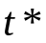, когда напряжение в наиболее нагруженном сечении достигнет предельно допустимого значения, или, когда стойка двутавра (рис. 1) полностью прокорродирует в местах соединения с полками, то есть, когда нарушится условие сплошности сечения.
Для определения вида активного ограничения в зависимости от параметров агрессивной среды, размеров сечения и величин начального и предельно допустимого напряжений может быть использована нейронная сеть (рис. 2) с пороговой функцией активации выходного элемента.
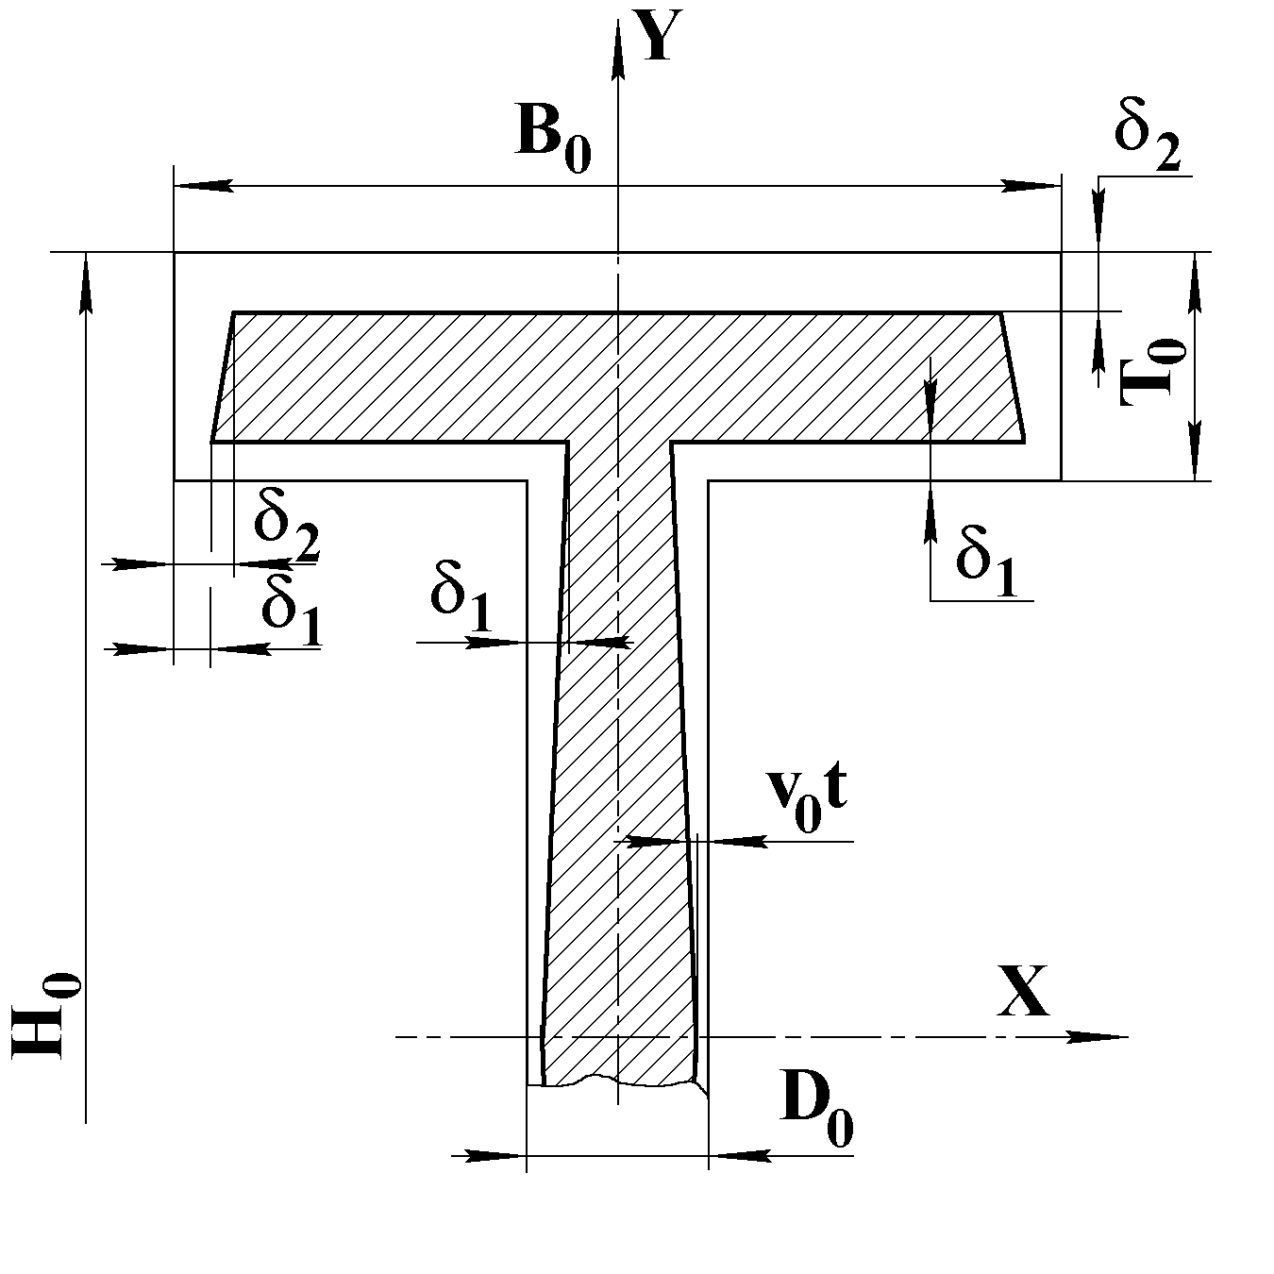 | 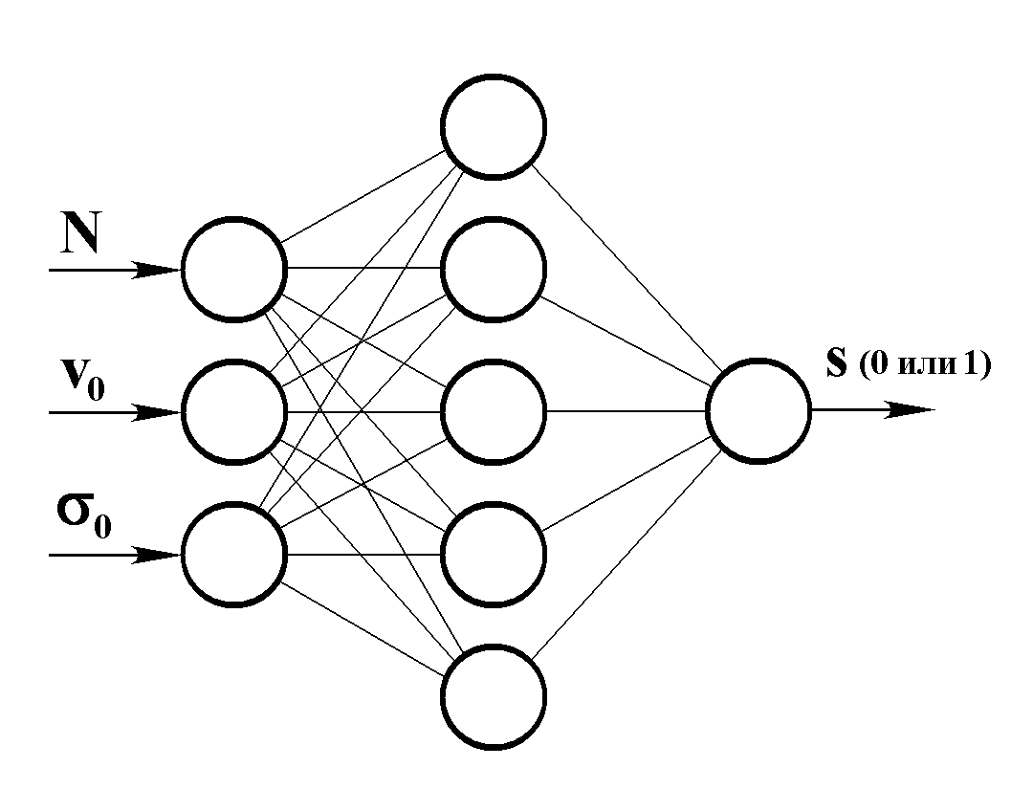
Рис. 1 – Форма и размеры сечения в произвольный момент времени | Рис. 2 – Архитектура нейронной сети

В качестве входных параметров нейронной сети принимались нормированные значения: типоразмера профиля 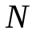, скорости коррозии 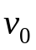 и начального напряжения 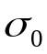. Значения выходного элемента 0 или 1 определяют вид активных ограничений по прочности или сплошности сечения соответственно.
Обучение нейронной сети производилось с использованием вещественного генетического алгоритма. Количество обучающих образцов принималось равным 2500, количество тестовых образцов – 1000. Погрешность обученной сети 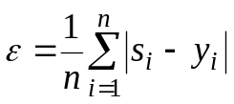 не превышала 0,008.
Использование нейронной сети позволило значительно упростить логику алгоритма расчёта долговечности и избежать ошибок расчётов, связанных с неверным определением вида активного ограничения.

